NotToday

Version 2

[Github](https://github.com/qedsd/NotToday2)

# 免责声明

软件通过截取屏幕图像并对图像进行分析实现对本地频道声望预警，全程未读取、修改游戏内存，但还是存在封号风险，分享仅供学习，请勿用于正常游戏，使用此软件导致的一切后果请使用者自负。

# 系统要求

最低系统版本**Window 10** 17763，支持Window 11

# 使用说明

## 前提条件

为了更好的识别，请禁用本地频道的浅色背景，并开启显示精简的成员列表，还需在设置里降低窗口透明度，当然，如果你觉得这样设置不好看，不设置软件也是具有一定识别能力的，就是误报漏报严重而已，自己保持背景纯净也可以。

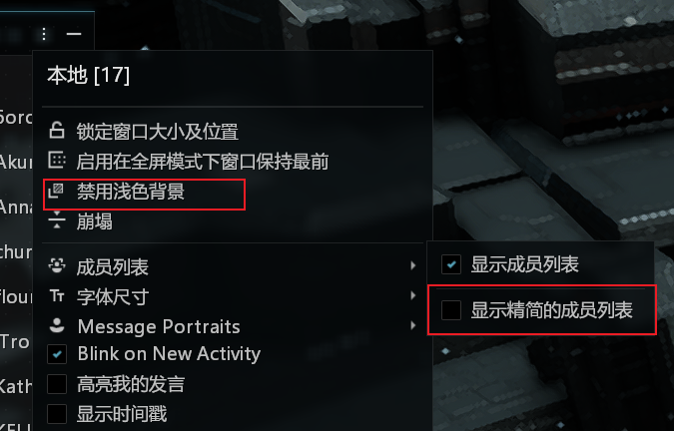

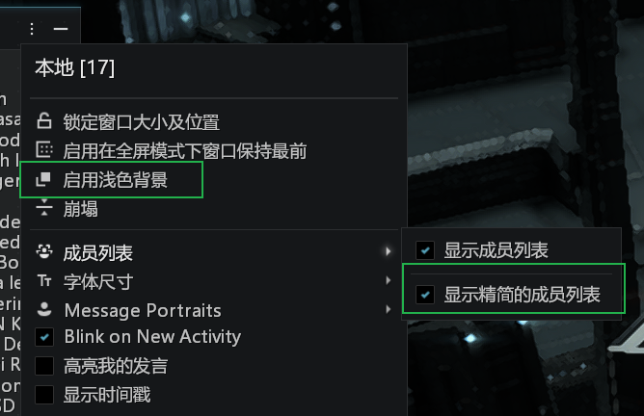

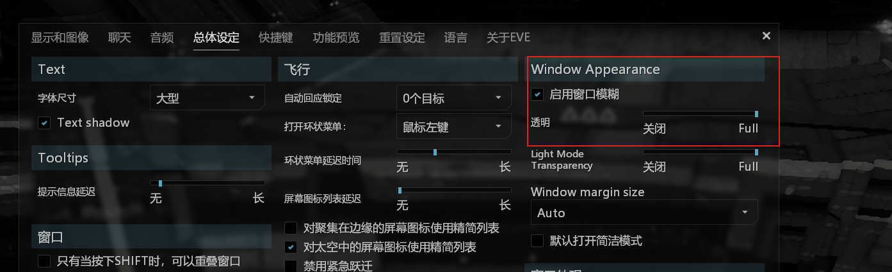

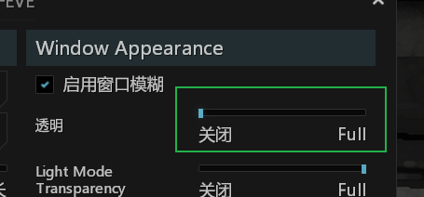

## 运行

### 将软件压缩包解压



### 到解压后的文件夹内找到并运行NotToday.exe



### 软件主界面

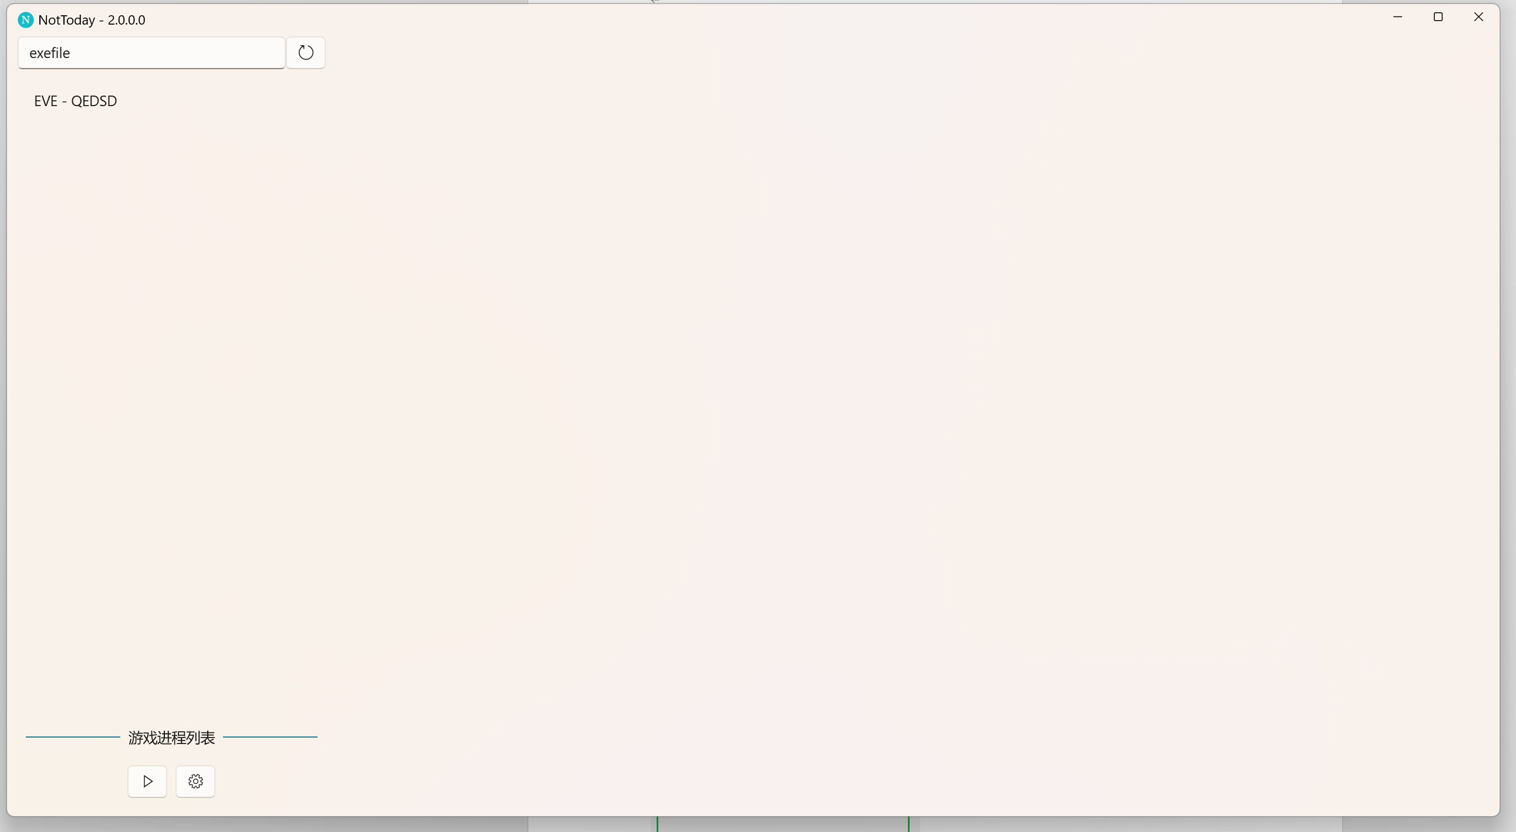

## 全局设置

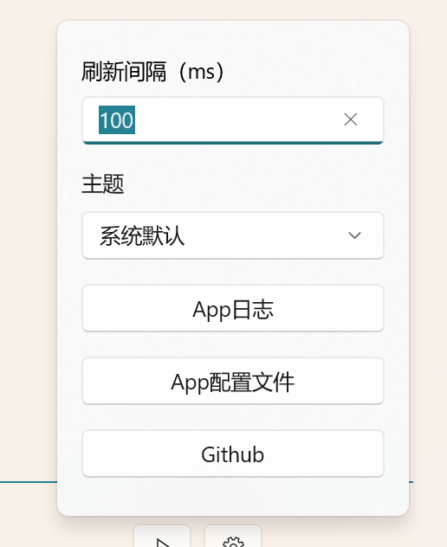

* 刷新间隔：指定间隔多少毫秒对预警区域截图分析一次
* 主题：软件黑白模式切换
* APP日志：点击打开软件日志文件夹
* APP配置文件：点击打开软件所有配置文件的文件夹，复制、删除此文件夹内文件可实现复制、重置软件设置
* Github：点击跳转到Git仓库

## 选择游戏进程

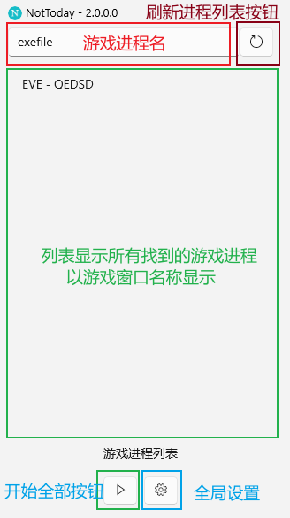

游戏主界面左边区域按指定的进程名（EVE为exefile）搜索并显示当前所有EVE游戏进程，该列表不会自动刷新，如果在打开软件后再打开游戏，需要点击刷新按钮更新。请在游戏选择完角色后再打开软件或重新刷新此列表，因为需要依据游戏角色名称来保存设置参数。

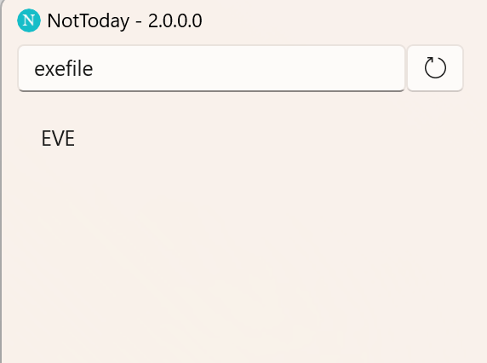

图表 1 未选择角色时请不要开始

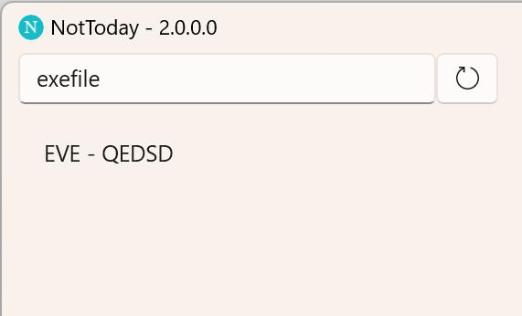

图表 2 选择角色后刷新列表出现角色名称后再开始

## 配置参数

在游戏进程列表选择进程后，软件会在中间区域显示当前游戏进程的所有配置，第一次运行会新建默认参数，往后会自动记忆。

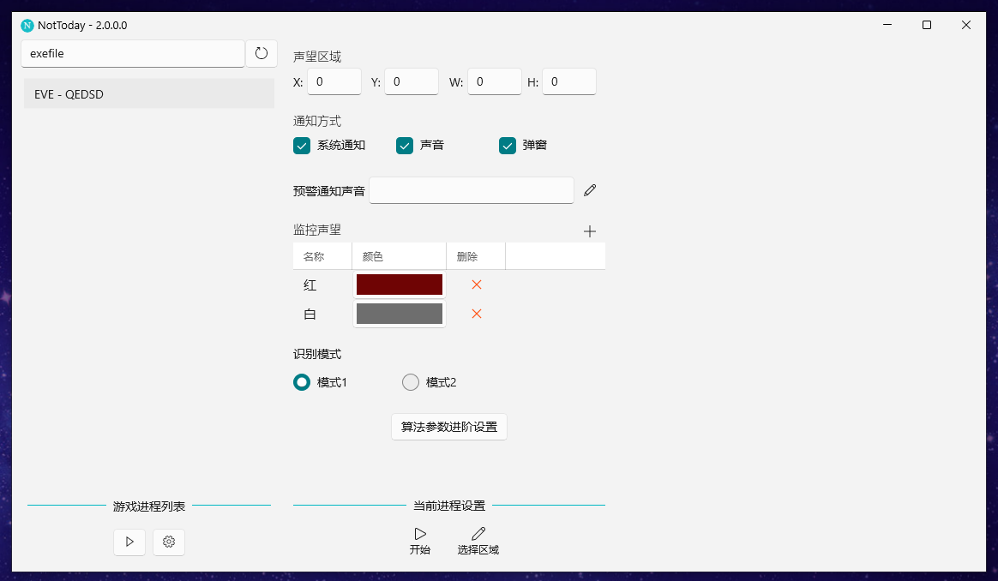

### 声望区域（必填）

指游戏本地频道显示所有玩家声望的矩形区域于游戏窗口的坐标范围，如下图标红区域

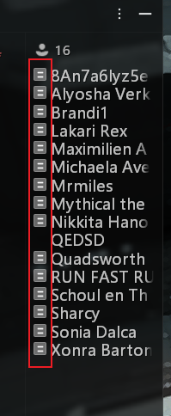

X：区域左上角坐标X

Y：区域左上角坐标Y

W：区域宽度

H：区域长度

#### 设置方式

可以手动输入范围参数，也可以点击中间最底下的 ***选择区域*** 按钮，会弹窗显示游戏画面，于弹出的窗口中选择声望区域

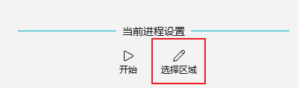

##### 窗口选择声望区域

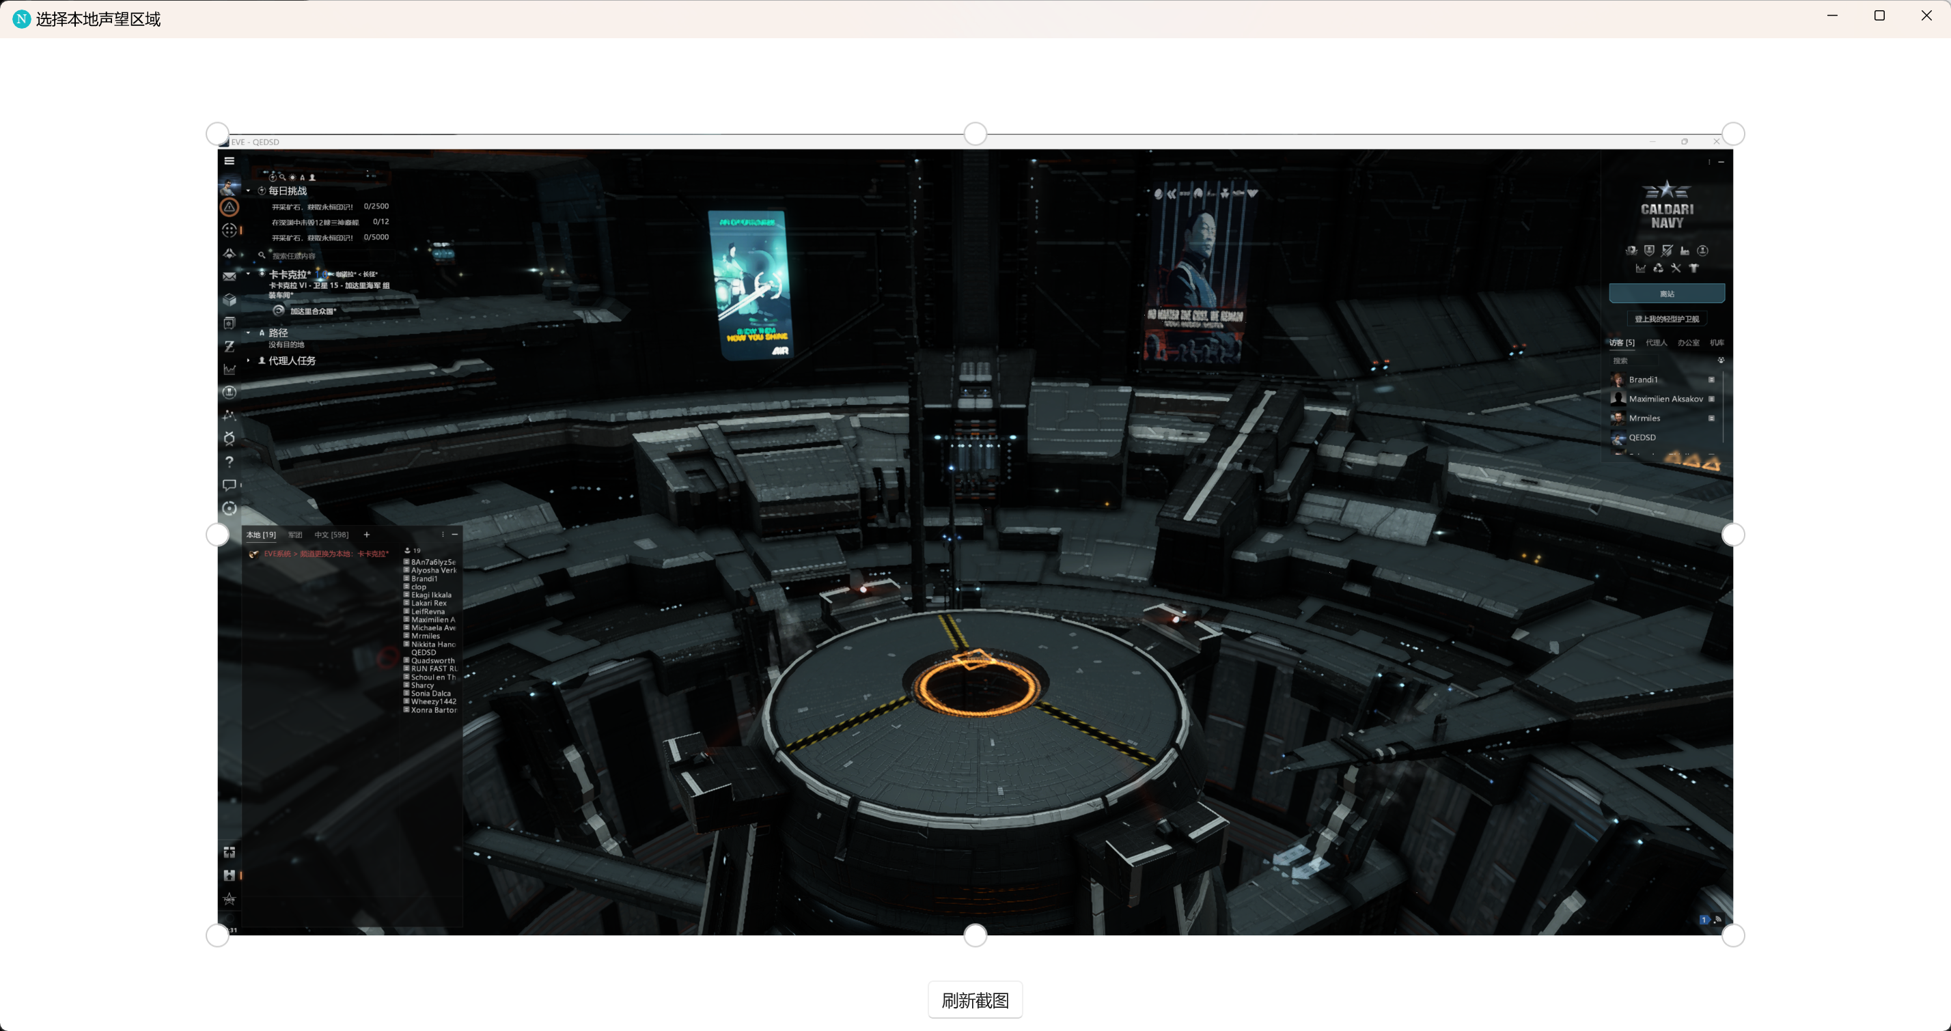

拖动窗口内几个白色圆圈或者鼠标按照已选择区域内进行调整区域，仅选择包含声望的区域，不要包含玩家名称。选择区域越精准，识别越准确。如下图

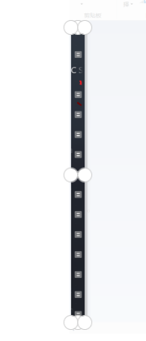

如果发现此窗口显示的游戏画面有问题，可点击下方的 ***刷新截图*** 按钮来重新截图。选择完后可直接关闭选择窗口，软件会实时记录已选择区域。

### 通知方式

软件提供三种预警通知方式，默认全选，可按需要选择。

#### 系统通知

通过系统通知中心发出通知，点击通知会前台显示发出此预警的游戏窗口。

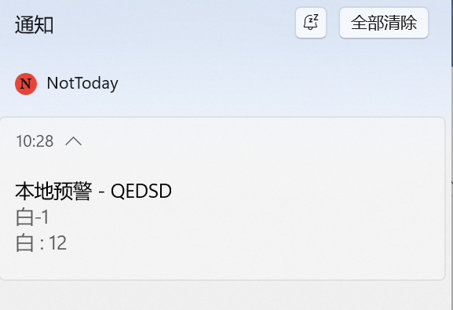

#### 声音

预警发生时播放指定的音源，可在下方 ***预警通知声音*** 设置，直接输入音乐文件路径或者点击右边按钮选择，默认使用软件内置音源，可不设置。

另，因为微软的BUG，以管理员模式运行软件将无法通过此按钮选择，所以不要以管理员模式运行软件。

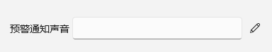

#### 弹窗

弹出一个置顶的窗口显示，窗口列表显示所有预警记录，点击列表项会前台显示发出此预警的游戏窗口。注意，点击此窗口的右上角关闭按钮不会停止监控，而是隐藏该窗口（与最小化按钮类似），下一次发出预警时恢复显示。

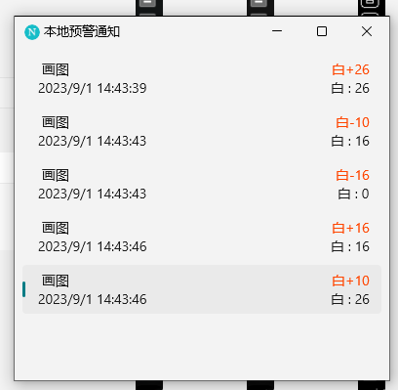

#### 预警声望减少时通知

此设置仅当选择模式2时生效，关闭后当监控声望出现减少时不再发出通知。

### 监控声望

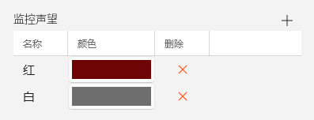

#### 颜色

在此列表中的颜色才会被预警，默认添加了游戏默认的红、白两个声望颜色，如果使用自定义的总览设置，需要修改颜色值，可点击颜色弹出编辑界面，如下图

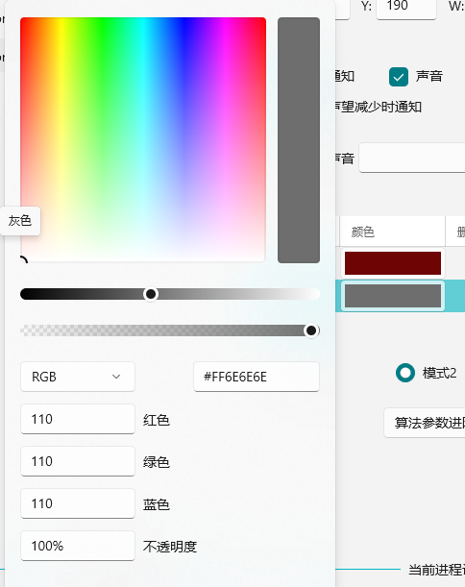

可使用QQ截图、Snipaste之类的软件，对游戏的声望区域进行颜色提取然后填入，如下图

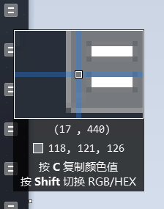

如果要添加更多的声望颜色，可点击右上角的添加按钮。

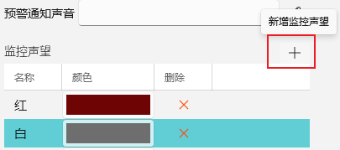

#### 名称

名称用于预警时显示具体什么声望预警了，可双击名称来编辑。

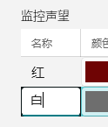

### 识别模式

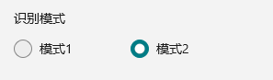

设置如何识别声望变化，默认使用模式1。

#### 模式1

此模式为暴力检索声望区域像素，于设置的监控声望颜色逐个对比RGB，只要出现符合的像素就触发预警，此模式对颜色变化非常敏感，容易误报，一般不会漏报，无法提示有多少个预警的声望，只会提示什么声望触发了预警

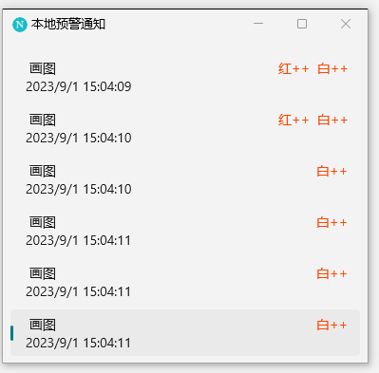

#### 模式2

此模式较为复杂，通过一系列算法识别出每一个声望矩形框，然后再在矩形框内提取声望主颜色来与监控声望对比。相比模式1，主要优势在于可以识别出每个预警声望有多少个，即可知道本地有多少个红、白，每次预警时红白名变化数量，此外并无更多优势，同样容易受背景影响，甚至会漏报。

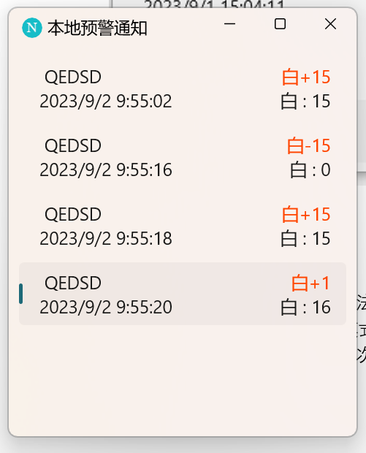

### 算法参数进阶设置

设置声望识别过程中所有算法的可调参数，默认参数是较为通用的，如果需要对识别效果调整，可修改这些参数，具体请看后续详细章节，一般情况下无需调整。

## 开始监控

在对选中的游戏进程设置好参数后，点击当前进程设置下方的开始按钮 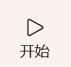即可开始此进程的监控。开始后，软件会弹出无标题无边框的弹窗置顶显示该进程预警区域游戏画面，软件需要从此窗口截取游戏画面进行分析，请勿遮挡该窗口及移动至屏幕外，可右键移动该窗口位置。

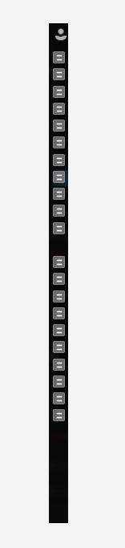

图表 3 软件置顶显示监控区域画面窗口

对游戏进程开始过一次预警后，软件会记录下相应设置，包括预警区域坐标，下回启动，如果游戏分辨率不变、游戏内本地频道窗口大小及位置不变，可直接开始监控，无需再次设置。同时，该进程可以在全局设置区域的 ***开始全部*** 按钮中激活。

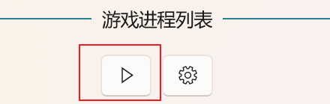

图表 4 开始全部

## 实时监控画面查看

开始监控后，除开弹出的监控窗口，软件右部分区域也会显示实时截取的监控区域画面，如果选择模式2，还会将算法中间处理过程结果输出，可依据此查看识别是否有问题从而调整参数。

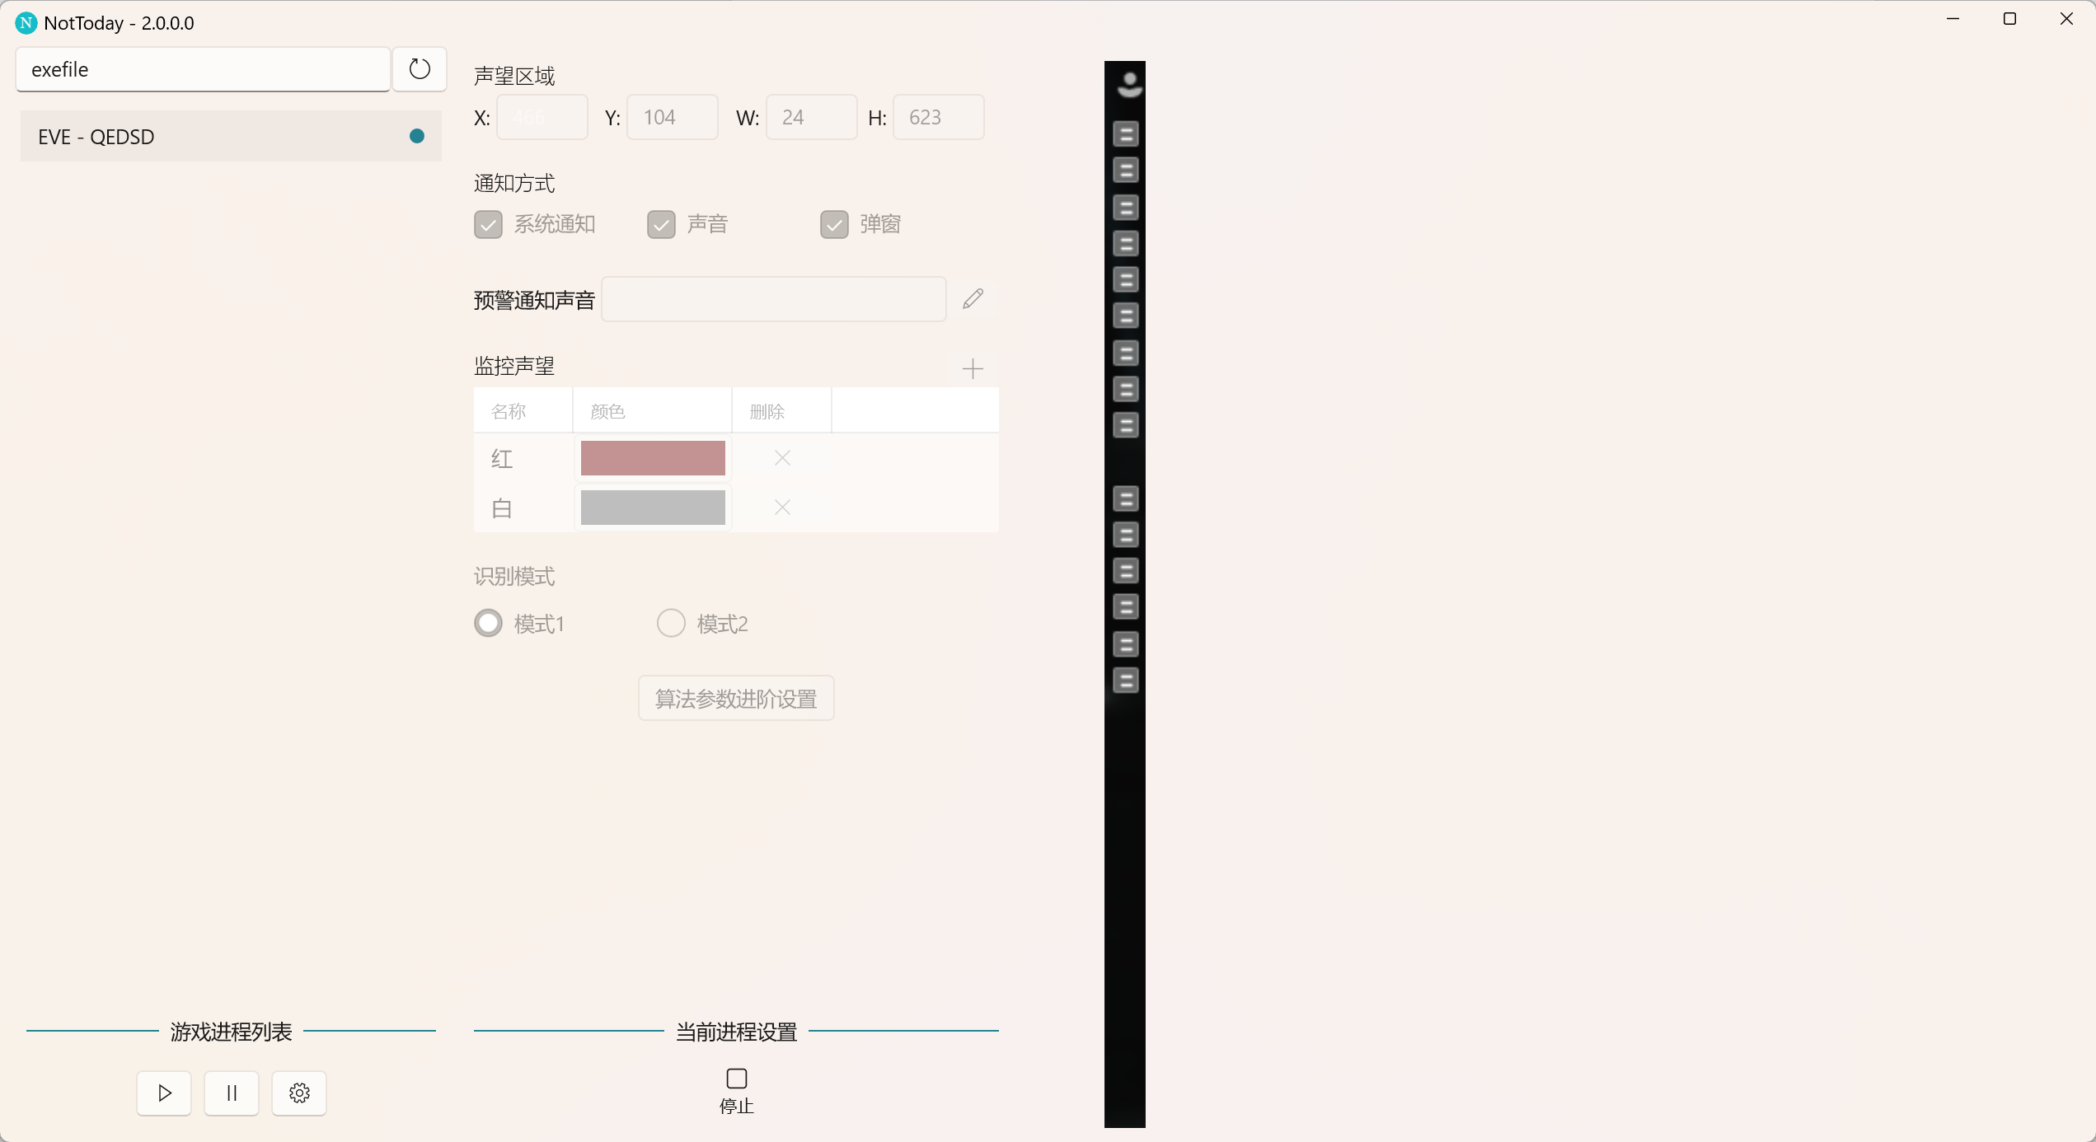

图表 5模式1监控中实时画面

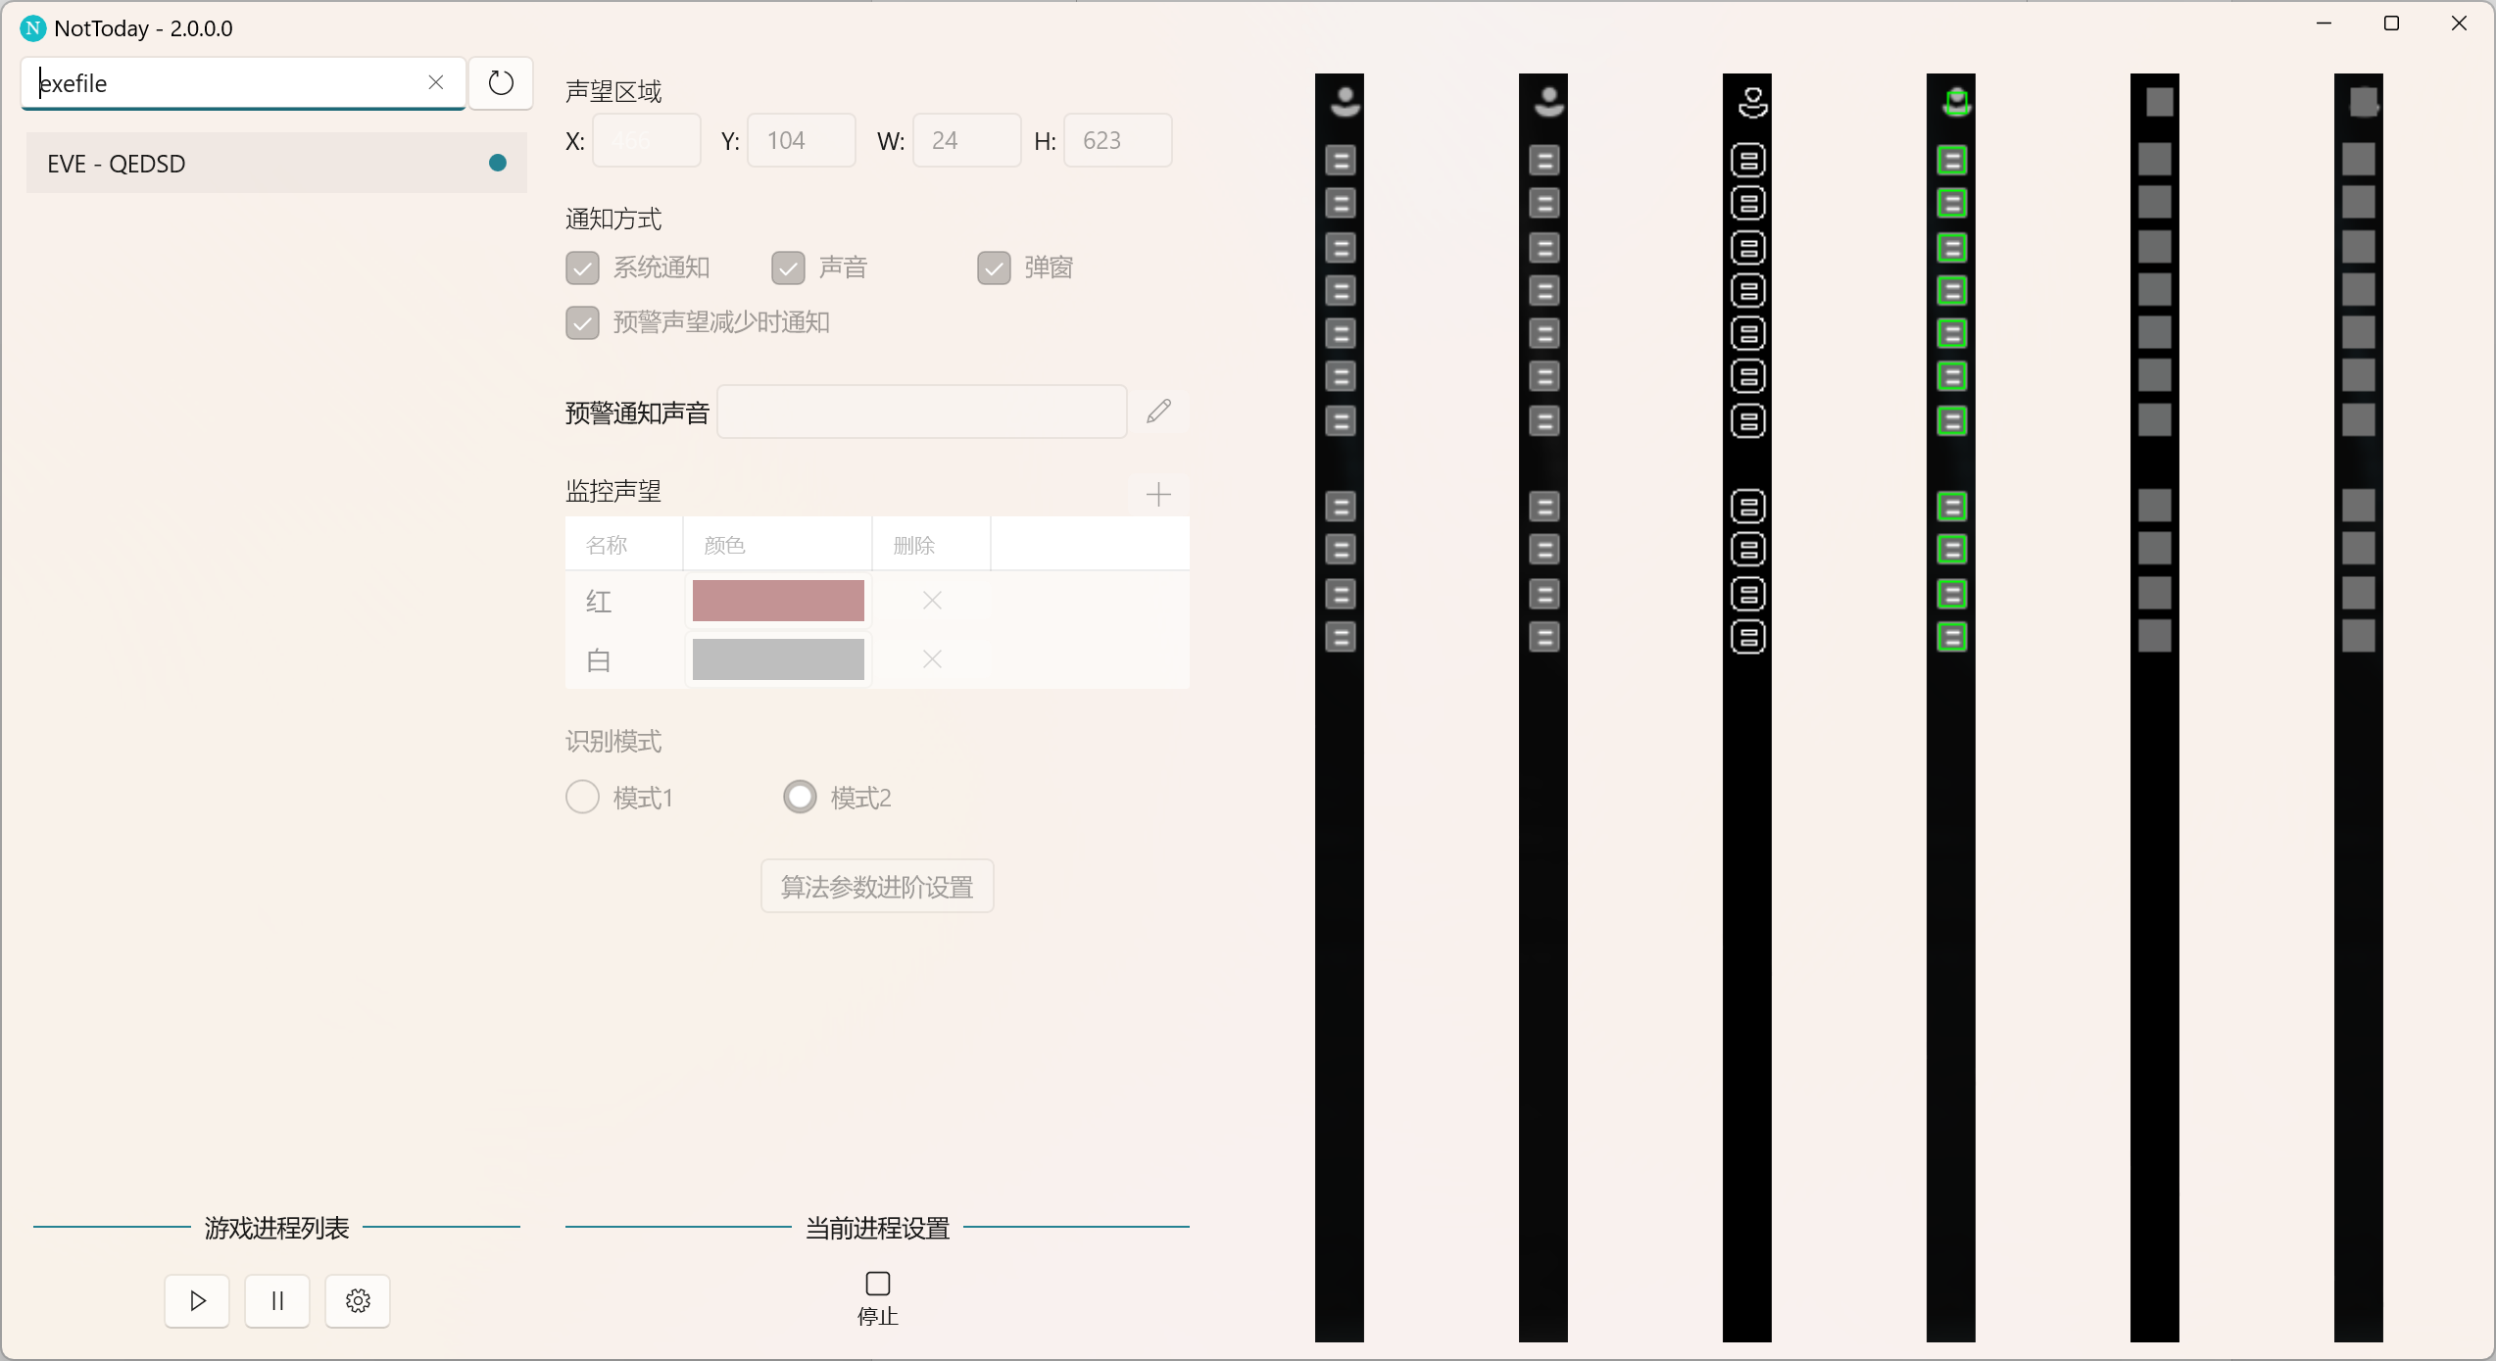

图表 6模式2监控中实时画面

## 停止监控

1. 从 **当前进程设置** 区域下方点击停止按钮停止选中的进程
2. 从全局设置区域 **游戏进程列表** 区域下方点击停止按钮停止全部监控

# 算法参数进阶设置

## 模式1

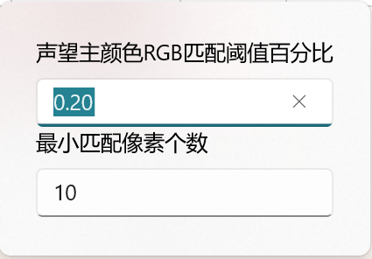

### 声望主颜色RGB匹配阈值百分比

像素RGB与目标声望RGB中间差值与255比例在多少内算符合，如要判断的像素RGB为120，130，140，目标百白名声望RGB为100，100，100，分别计算每个通道差值百分比为

R：（|120 – 100|）/ 255 = 0.078 < 0.2

G：（|130 – 100|）/ 255 = 0.117 < 0.2

B：（|140 – 100|）/ 255 = 0.156 < 0.2

此时三个通道差值都小于阈值，则判断为符合目标声望的。

### 最小匹配像素个数

监控区域所有像素RGB逐个与目标声望计算，统计匹配的像素个数变化数，若小于此参数，则当做波动忽略，不会预警，若大于此参数则预警。将此值调高会降低受背景影响敏感度，但同时也会导致出现漏报，最高值由分辨率、界面缩放决定，不能超过声望矩形内主颜色最大像素。

## 模式2

此模式核心在于找出每个声望矩形，如下图



找出声望区域内所有声望矩形后，再对每个声望矩形颜色判断。

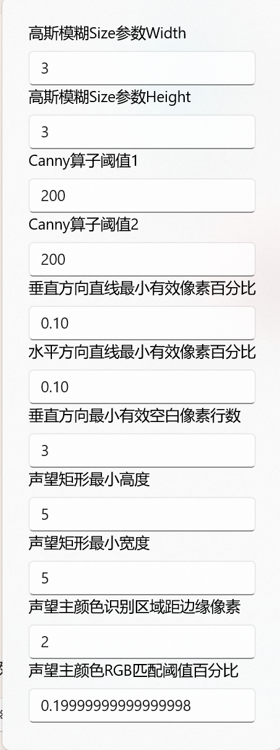

### 高斯模糊Size参数Width

高斯模糊去噪算法中高斯核大小参数之ksize.width，必须为正奇数，最小值0。

### 高斯模糊Size参数Height

高斯模糊去噪算法中高斯核大小参数之ksize.height，必须为正奇数，最小值0。

### Canny算子阈值1

边缘提取算法Canny第一个阈值，用于在检测到的边缘上消除弱的像素点。通常设置为较小的值，例如50或100。

### Canny算子阈值2

边缘提取算法Canny第二个阈值，用于确定哪些像素点是强边缘，哪些是弱边缘。通常设置为较大的值，例如150或200。

### 垂直方向直线最小有效像素百分比

用于定位声望矩形左右边直线

### 水平方向直线最小有效像素百分比

用于定位声望矩形上下边直线

### 垂直方向最小有效空白像素行数

用于分割每个声望矩形

### 声望矩形最小高度

找出所有矩形后，矩形高度小于此值的将忽视此矩形，不当做声望区域

### 声望矩形最小宽度

找出所有矩形后，矩形宽度小于此值的将忽视此矩形，不当做声望区域

### 声望主颜色识别区域距边缘像素

计算每个声望矩形区域主题颜色时，矩形区域向内移动多少个像素再计算颜色，用于去除声望边框影响

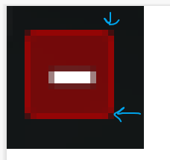

### 声望主颜色RGB匹配阈值百分比

*与模式1同名参数一样的含义*

像素RGB与目标声望RGB中间差值与255比例在多少内算符合，如要判断的像素RGB为120，130，140，目标百白名声望RGB为100，100，100，分别计算每个通道差值百分比为

R：（|120 – 100|）/ 255 = 0.078 < 0.2

G：（|130 – 100|）/ 255 = 0.117 < 0.2

B：（|140 – 100|）/ 255 = 0.156 < 0.2

此时三个通道差值都小于阈值，则判断为符合目标声望的。

# 模式2详解

## 算法中间处理过程结果

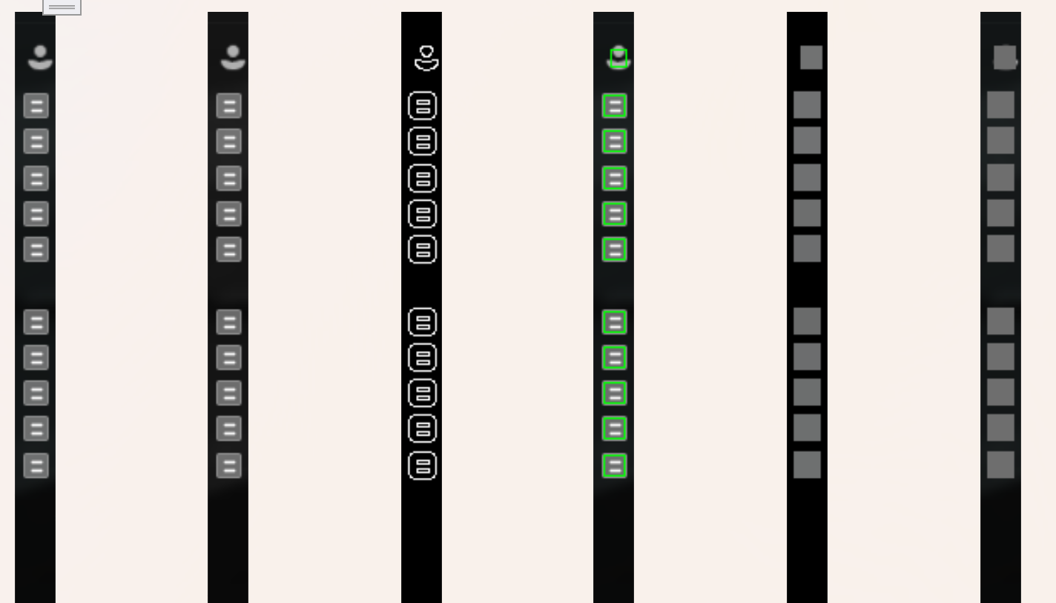

从左到右依次为：原图、灰度图、边缘提取结果图、声望矩形框识别结果、声望矩形框主颜色计算结果图、符合预警声望的声望矩形图

* 边缘提取结果图：算法核心，决定预警是否准确，此步骤图应该清晰地区分出每个声望矩形
* 声望矩形框主颜色计算结果图：对上一步计算出的每个声望矩形框计算主颜色，然后将此颜色绘制到声望矩形框内
* 符合预警声望的声望矩形图：对上一步计算出的每个声望矩形框的主颜色与监控声望颜色对比，找到符合的颜色则将此监控声望颜色绘制到声望矩形框内

## 参数设置参考

### 声望矩形框粘连

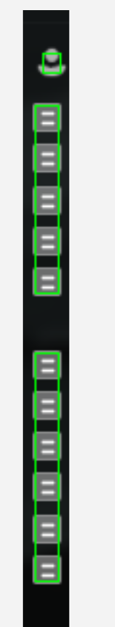

将**垂直方向最小有效空白像素行数**值调低，相反，若正常的一个声望矩形框被分割开数个，则将此值调高。

### 比较小的其他图形也被当做声望矩形识别

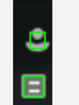

将**声望矩形最小宽度**调大，相反，若声望矩形框不能识别出来，可以试着调低此值，**声望矩形最小高度**同理。

### 声望区域边缘提取结果混乱

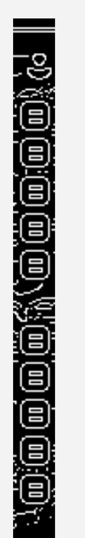

调节高斯模糊、Canny算子阈值参数，无具体参加值，需自行修改看效果。

# 常见问题

1. 会不会封号

**会封号！**

1. 选择的本地声望区域不准，实际监控中声望区域有偏差

常见于window11，手动修改声望区域来微调吧

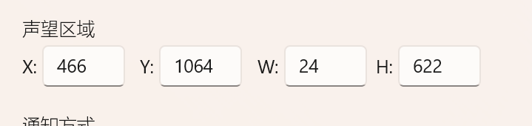

1. 选择本地声望区域窗口怎么没有确认按钮

选择完后直接关闭就行，会实时同步的

1. 选择本地声望区域窗口画面不仅是游戏窗口画面

点击刷新截图按钮重新获取截图

1. 选择本地声望区域窗口选择区域后，声望区域还是显示0

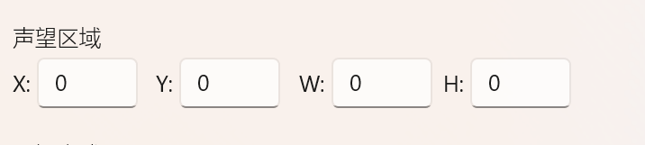

不要将游戏最小化

1. 开始时提示错误

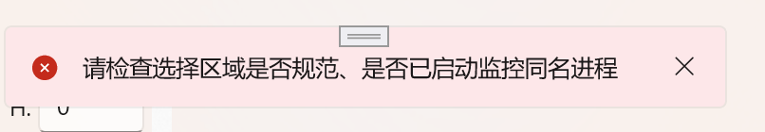

检查声望区域XY坐标、WH长宽是否对的，以及**不要将游戏最小化**

1. 勾上了系统通知但还是没有系统通知，其他通知方式正常

个别11系统的系统通知有问题，无法发出通知，暂无法解决

1. 本地出现了红名/白名，但预警没反应

确保软件设置的预警声望RGB和你总览设置的声望颜色在本地频道出现的RGB一致，或在允许的差值范围内

1. 修改了刷新间隔时间无效

不是立马生效，需要停止所有监控重新开始才生效

1. 点击开始全部按钮没反应

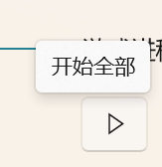

开始全部按钮仅对已经开始过的进程有效，没开始过的进程需要逐个设置好参数并单独开始后才能在开始全部按钮里面生效